目录
一、相关说明 2
1.1、jvm及字节码 2
1.2、相关工具 2
二、CContentAssistProcessor.class文件代码分析 3
2.1、Class字节码文件格式 3
2.2、常量池分析 4
2.2.1、常量池的项目类型 4
2.2.2、CContentAssistProcessor.class 的前3个常量分析 5
2.2.3、CContentAssistProcessor.class最后一个常量的定位。 5
2.2.4、常量池中的11种数据类型结构总表 6
2.3、访问标志 6
2.4、类/父类索引与接口索引集合 7
2.5、字段表集合 8
2.5.1、分析第1个字段 8
2.5.2、分析第2个字段 8
2.5.3、分析第3个字段 9
2.6、方法表相关介绍 9
2.7、属性表相关介绍 10
2.8、方法与字段的描述符 10
2.9、分析第1个方法 11
2.9.1、方法表属性 11
2.9.2、Code属性表 11
2.10、分析第2-11个方法 14
2.10.1、第2个方法从字节索引0x21F5开始 14
2. 10.2、第3个方法从字节索引0x2255开始 14
2. 10.3、第4个方法从字节索引0x25E7开始 15
2. 10.4、第5个方法从字节索引0x26EC开始 15
2. 10.5、第6个方法从字节索引0x2754开始 16
2. 10.6、第7个方法从字节索引0x27A7开始 17
2. 10.7、第8个方法从字节索引0x27FA开始 18
2. 10.8、第9个方法从字节索引0x2A5B开始 19
2. 10.9、第10个方法从字节索引0x2B5D开始 20
2. 10.10、第11个方法从字节索引0x2C0B开始 21
2.11、属性表 22

一、相关说明

1.1、jvm及字节码
1.1.1、JVM是Java Virtual Machine（Java虚拟机）的缩写。Java语言使用Java虚拟机屏蔽了与具体平台相关的信息，使得Java语言编译程序只需生成在Java虚拟机上运行的目标代码（字节码），就可以在多种平台上不加修改地运行。Java虚拟机在执行字节码时，把字节码解释成具体平台上的机器指令执行。这就是Java的能够“一次编译，到处运行”的原因。
(本段摘录自百度百科https://baike.baidu.com/item/JVM/2902369?fr=aladdin)

1.1.2、JVM及java字节码的相关技术参考了以下文档：
A、《Java虚拟机：JVM高级特性与最佳实践.周志明》，部分截图摘录自该文档。
B、The JavaTM Virtual Machine Specification
https://docs.oracle.com/javase/specs/jvms/se6/html/VMSpecTOC.doc.html
C、The class File Format
https://docs.oracle.com/javase/specs/jvms/se6/html/ClassFile.doc.html#74353
D、Opcode Mnemonics by Opcode
https://docs.oracle.com/javase/specs/jvms/se6/html/Mnemonics.doc.html
E、Java虚拟机字节码指令
http://blog.csdn.net/wangxf_8341/article/details/50402525

1.2、相关工具
1.2.1、UltraEdit 查看、修改二进制文件。
1.2.2、jclasslib、反编译.class文件，二进制信息将以java字节码指令助记符显示。
1.2.3、7zip、修改jar包中文件。

二、CContentAssistProcessor.class文件代码分析

2.1、Class字节码文件格式
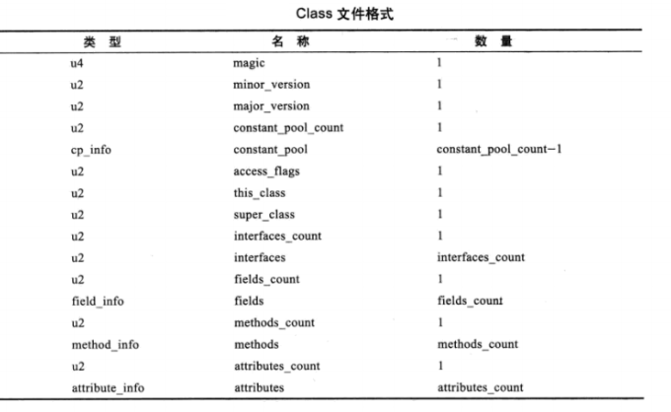
2.1.1、最开始的4个字节是Class文件的魔数(magic)标识0XCAFEBABE。
2.1.2、第二个信息是第5~8字节，存储着Class文件的版本号。第5~6个字节是次版本号;第7~8个字节是主版本。(下图的主版本号为0x34=52, 次版本号为0 表示是 jdk1.8.0)
2.1.3、紧接着2字节constant_pool_count是常量池数目。常量池数目标识着接下来的常量池有多少个常量。(数目为0x0168=360, 常量池索引计数从1开始，索引值为1~359个数量)
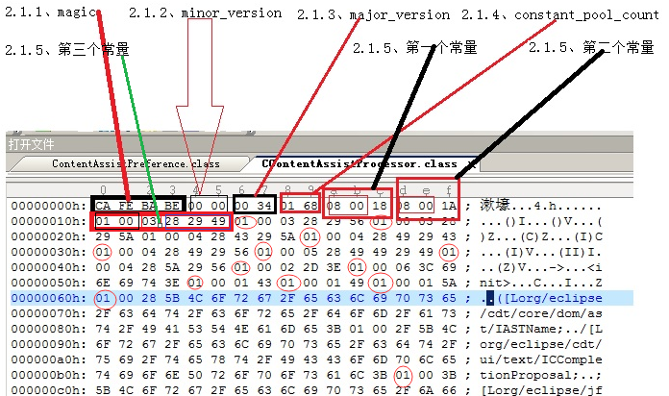
CContentAssistProcessor.class字节码开始到部分常量池的字节

Class文件版本号
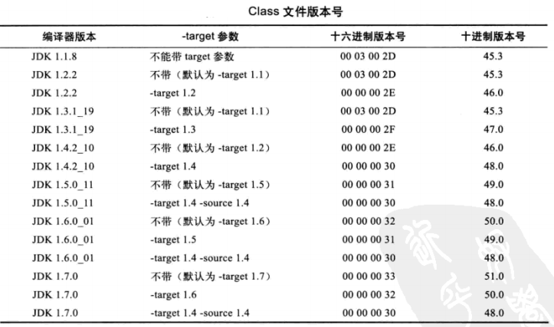

2.2、常量池分析

2.2.1、常量池的项目类型
常量池有11种常量类型，所有类型的常量第一个信息，都是1字节的标志(tag, 取值为1~12)，标识着当前常量为哪种常量类型。如下图所示：
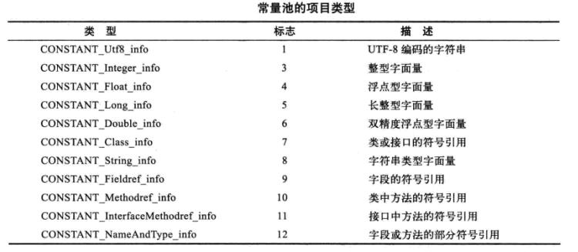
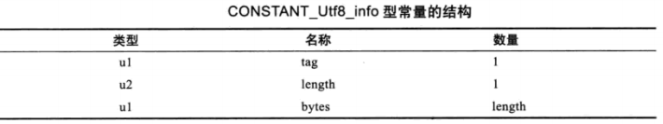
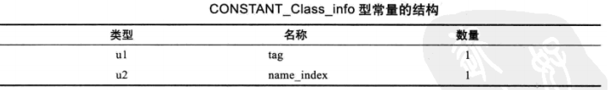
CONSTANT_String_info 型常量的结构

2.2.2、CContentAssistProcessor.class 的前3个常量分析
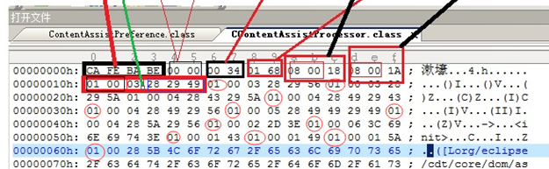
⑴、第1(0x080018)与第2(0x08001A)个常量都以0x08开头， tag=0x08 是CONSTANT_String_info 型常量，0x18=24指向索引号为24的CONSTANT_Utf8_info字符串字面量的索引; 而0x1A=26指向索引号为26的CONSTANT_Utf8_info字符串字面量的索引。
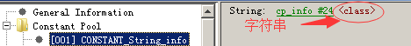
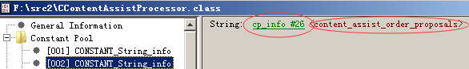
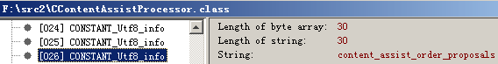
⑵、第3个常量的字节为0x010003282949，以0x01开头，tag=0x01是CONSTANT_Utf8_info类型常量，数目为0x03, 字符串为0x282949 = "()I"，是一个返回值为int的方法描述符。
⑶、接下来的第4~10个常量都为CONSTANT_Utf8_info类型常量，都是某个方法的描述符。

2.2.3、CContentAssistProcessor.class最后一个常量的定位。
⑴、通过jclasslib软件，我们可以很容易的知道，第359个常量也为CONSTANT_Utf8_info类型常量，其字符串为“StackMapTable”。
⑵、在UltraEdit打开的CContentAssistProcessor.class文档中，切换为字符显示，查找“StackMapTable”，在整个文件中只有一个匹配项目。把光标定位到最后的"e"字符，然后切换为十六进制显示，得到其所在的字节为 0x0215e，如下图所示：
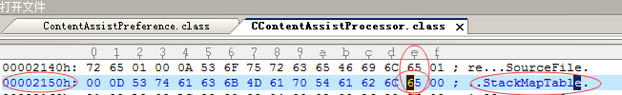
常量池分析到此为此，其他常量的分析类似。

2.2.4、常量池中的11种数据类型结构总表
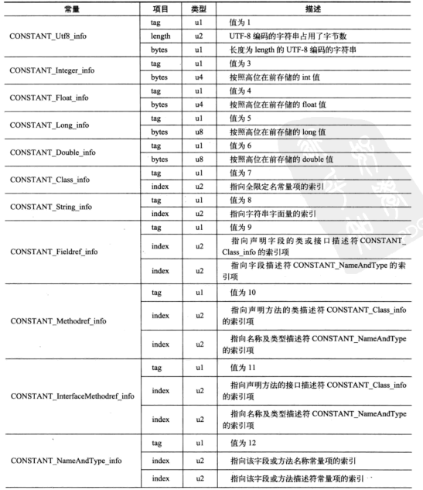

2.3、访问标志
紧跟常量池后面的2个字节为访问标志(access_flags), 其值为0x0021, 表示public类型的类。
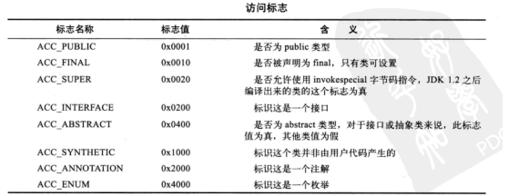

2.4、类/父类索引与接口索引集合
接着的3个或以上的u2类型共6个或以上的字节(从索引为0x2161字节开始)的信息为类索引、父类索引，及接口索引集合。
2.4.1、类索引this_class, 其值为0x00A9 = 169, 对应着常量池索引为169，类型为CONSTANT_Class_info的常量，指向路径为“org/eclipse/cdt/internal/ui/text/contentassist/CContentAssistProcessor”的类。

2.4.2、父类索引super_class其值为0x00AC = 172, 对应着常量池索引为172，类型为CONSTANT_Class_info的常量，指向路径为“org/eclipse/cdt/internal/ui/text/contentassist/ContentAssistProcessor”的类。

2.4.3、接口索引数目与接口索引集合
指向interfaces_count是索引为0x2165开始的2个字节，其值为0，表示该类没有实现任何接口。故后面的索引表容量为0，即interfaces不再占用字节。
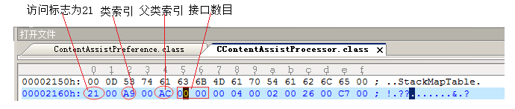

2.5、字段表集合
接下来的2字节0x0004表示fields_count数目为4。字段表包含了类变量(即全局静态变量)或实例变量(即全局非静态变量)。字段表结构与访问标志(access_flags)如下：
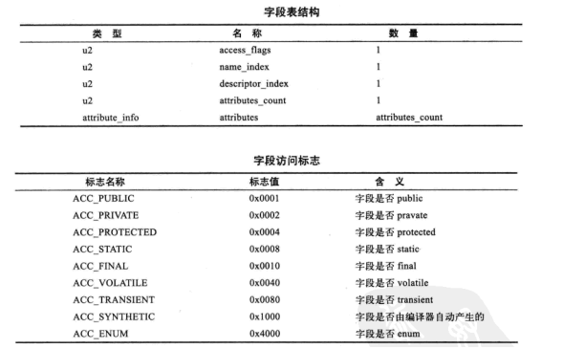
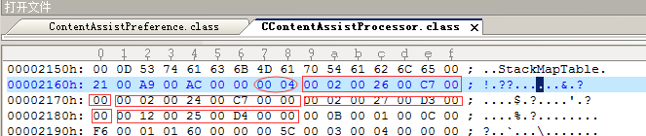

2.5.1、分析第1个字段
access_flag=2,private; name_index=0x26=38; descriptor_index=0xC7=199; attributes_count=0
第38个与199个常量分别如下图所示
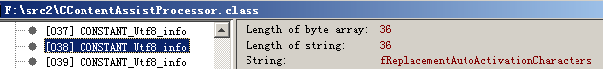
即该成员变量为：private ActivationSet fReplacementAutoActivationCharacters;

2.5.2、分析第2个字段
access_flag=2,private; name_index=0x24=36; descriptor_index=0xC7=199; attributes_count=0
第36个常量如下图所示
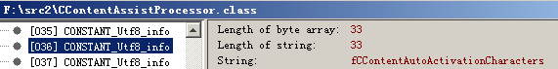
即该成员变量为：private ActivationSet fCContentAutoActivationCharacters;

2.5.3、分析第3个字段
access_flag=2,private; name_index=0x27=39["fValidator"]; descriptor_index=0xD3=211["IContextInformationValidator "]; attributes_count=0
即该成员变量为：private IContextInformationValidator fValidator;
2.5.4、分析第4个字段
access_flag=0x12,private final; name_index=0x25=37["fEditor"]; descriptor_index=0xD4=212["IEditorPart"]; attributes_count=0
即该成员变量为：private final IEditorPart fEditor;

2.6、方法表相关介绍
方法表的内容与字段表类似，表结构的描述几乎是完全一致的。索引为0x2189开始的2个字节，其值为0x000B=11, 表示该类有11个方法。方法表结构与方法访问标志如下：
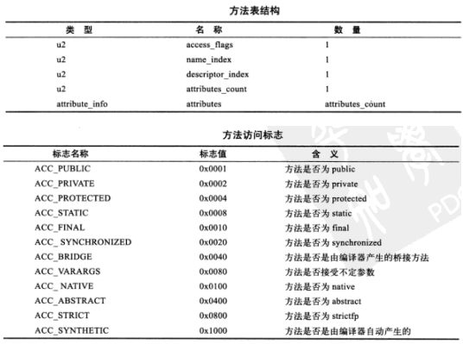

2.7、属性表相关介绍
方法表中将会出现“Code”等属性，其中“Code”属性用于存在字节码指令，其结构如下：
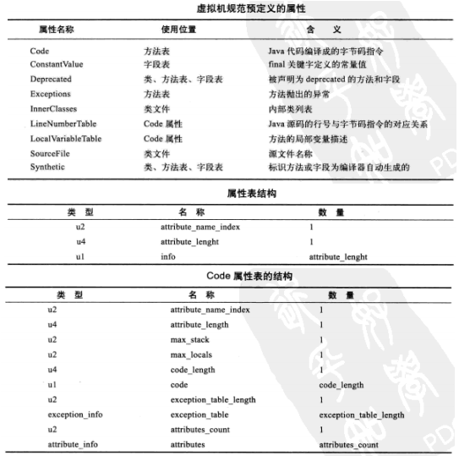

2.8、方法与字段的描述符
描述符是用来描述字段的数据类型，方法的参数列表(数量、类型及顺序)与返回值。基本数据类型用1个大写字母表示。对象类型用‘L’加对象对应的类的全限定名来表示。而数组类型，每一维度，用一个前置的“[”表示，如int[][]将表示为[[I。
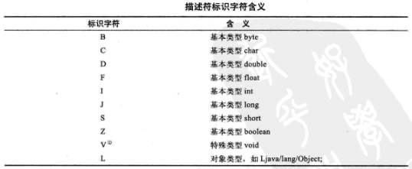

2.9、分析第1个方法
上面提到，该类一共有11个方法，第一个方法从索引为0x218b字节开始。
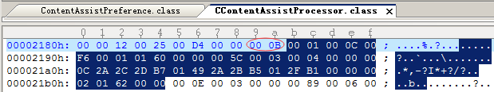

2.9.1、方法表属性
access_flag=1,public; name_index=0x0c=12["<init>"], 这是实例构造器方法; descriptor_index=0xF6=246
["(Lorg/eclipse/ui/ IEditorPart; Lorg/eclipse/jface/text/contentassist/ ContentAssistant; Ljava/lang/String;)V"];
即方法头应为：
public CContentAssistProcessor(IEditorPart editor, ContentAssistant assistant, String part);
attributes_count=01, 说明方法表后面有1个属性。

2.9.2、Code属性表
⑴、 看看紧接着在索引0x2193的2个字节(0x0160=352["Code"]), 说明后面是一个Code属性，接下来在索引0x2195的4个字节(0x5C=92), 表示code属性除了前面2个字段的6个字节，还有92个字节(从索引0x2199开始)。
max_stack=03, 该方法有包括"this"在内的4个操作数，操作数栈不会超过3这个深度。
max_locals=04, 该方法有包括"this"在内的4个操作数。
⑵、4字节的code_length=0x0c=12, 即后面有12个字节码指令：
⑶、其中
0x2A aload_0 将第1个引用类型本地变量推送至栈顶
0x2C aload_2 将第3个引用类型本地变量推送至栈顶
0x2D aload_3 将第4个引用类型本地变量推送至栈顶
注：aload_0在非静态方法中,表示对this的操作, 在static 方法中,表示对方法的第1个参数的操作。接下来的是3个引用型参数。
0xB7 invokespecial这条指令是以栈顶的引用类型(即第1个参数this)所指向的对象作为方法接收者，调用对对象的父类构造方法，实例初始化方法，私有方法。
0x0149=329 这两个字节，是常量池的方法常量的索引，是invokespecial指令要执行的方法
即前面6个字节的代码可翻译为
this.super(assistant, part);
⑷、再接下来的0x2A与0x2B指令是将第1与第2个引用类型本地变量推送至栈顶
0xB5 putfield 为指定类实例的域赋值。
0x012F=303 这两个字节，是常量池的字段常量的索引，是putfield指令要赋值字段。
即前面6个字节的代码可翻译为
this. fEditor= editor;
⑸、0xB1 return 从当前方法返回void。
⑹、根据上面的分析，这段代码可以表示为：
⑺接下来的exception_table_length=0(在索引0x21ad的2个字节)表示该方法没有异常表。
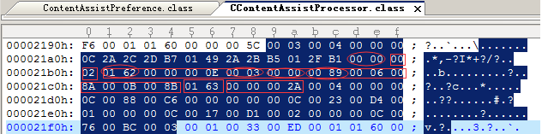

⑻、接下来的是Code属性表中嵌套的2个属性表。
先来分析第一个属性
①、 前面2字节(索引0x21b1)为0x0162=354,指向常量池的String常量" LineNumberTable ".
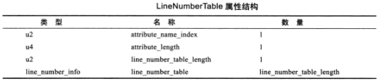
②、 接下来的4字节0x0000000E=14是行号属性表的长度，即后面有14个字节。
③、 紧随其后的2字节((在索引0x21b7处) 为0x0003，表示line_number_info的数目，line_number_info表示字节码与java源码对应关系，是两个u2类型的数据项，第一个u2表示字节码字节索引，第二个u2表示java源码行号。即2 + 4 *3 =14个字节，刚好与上面吻合。
字节码字节索引 java源码行号
A、 0x00 0x89=137
B、 0x06 0x8A=138
C、 0x0B 0x8B=139 (即B1指令的相对位置)
与源代码文件吻合
再来分析第二个属性
Ⅰ、前面2字节(索引0x21c5)为0x0163=355,指向常量池的String常量" LocalVariableTable ".
局部变量表LocalVariableTable的结构如下图所示
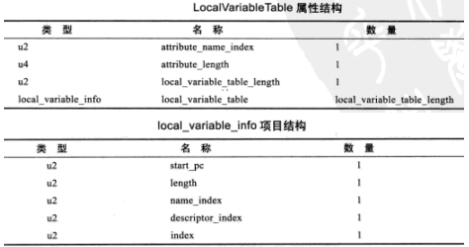
Ⅱ、紧接着的4字节0x0000002A=42，表示局部变量表属性除了前面2个字段的6个字节，还有42个字节(从索引0x21cb开始)。
Ⅲ、下1个u2类型的数据为0x04表示有4个局部变量信息，与上面的分析一致。
字节长度共2 + 10*4 ＝42字节，与上面相符。
start_pc与length属性分别代表了这个局部变量作用域开始字节码偏移量与范围长度。
name_index与descriptor_index指向常量池的字符串常量，表示局部变量名称及其描述符。
index是这个局部变量在变量表中的位置。

Ⅳ、变量 start_pc length name_index descriptor_index index
1 0x00 0x0C 0x0088=136 0x00C6=198 0
2 0x00 0x0C 0x0023=35 0x00D4=212 1
3 0x00 0x0C 0x0017=23 0x00D1=209 2
4 0x00 0x0C 0x0076=118 0x00BC=188 3
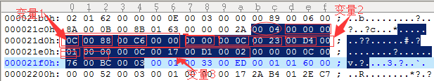
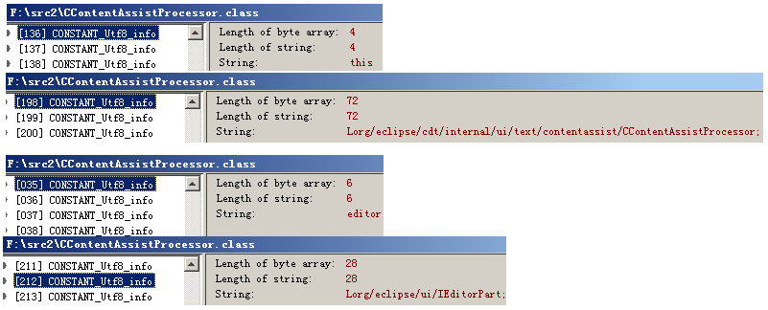
第1与第2个变量this与editor；

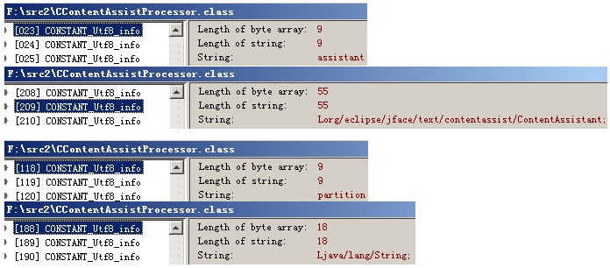
第3与第4个变量assistant与partition。
综上所述，Code属性的代码信息从索引0x2199开始，到0x 21F4结束，刚好92个字节。

2.10、分析第2-11个方法

2.10.1、第2个方法从字节索引0x21F5开始
①、方法表属性
access_flag=1,public; name_index=0x33=51["<getContextInformationValidator>"]; descriptor_index=0xED=237
["()Lorg/eclipse/jface/text/contentassist/IContextInformationValidator"];
即方法头应为：
public IContextInformationValidator getContextInformationValidator() ;
②、attributes_count=01, 说明方法表后面有1个属性。
③、紧接着在索引0x21FD的2个字节(0x0160=352["Code"]), 说明后面是一个Code属性，接下来在索引0x21FF的4个字节(0x52=82), 表示code属性除了前面2个字段的6个字节，还有82个字节(从索引0x2203开始)。

2. 10.2、第3个方法从字节索引0x2255开始
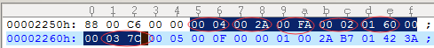
①、方法表属性
access_flag=4, protected; name_index=0x2A=42["<filterAndSortProposals>"]; descriptor_index=0xFA=250
["(Ljava/util/List; Lorg/eclipse/core/runtime/ IProgressMonitor; Lorg/eclipse/cdt/ui/text/contentassist/ContentAssistInvocationContext;) Ljava/util/List"];
即方法头应为：
public List<? > filterAndSortProposals(List<?> proposals,
IProgressMonitor monitor, ContentAssistInvocationContext context) ;
②、attributes_count=02, 说明方法表后面有2个属性。

③、紧接着在索引0x225D的2个字节(0x0160=352["Code"]), 说明后面是一个Code属性，接下来在索引0x225F的4个字节(0x037C=892), 表示code属性除了前面2个字段的6个字节，还有892个字节(从索引0x2263开始)。
即Code属性最后一个字节索引为：0x2262 + 0x37C = 0x25DE。
④、从0x25DF开始是第2个属性的数据。
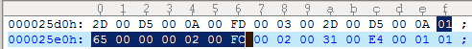
0x25DF开始的2个字节(0x0165=357["Signature "]), 说明后面是一个Signature属性，结构为：
Signature_attribute {
u2 attribute_name_index;
u4 attribute_length;
u2 signature_index;
}
⑤、Signature属性是泛型方法的特征，该属性长度为2字节，最后2字节0xFC=252指向字符串常量，其值为：
(Ljava/util/List<Lorg/eclipse/jface/text/contentassist/ICompletionProposal;>;Lorg/eclipse/core/runtime/IProgressMonitor;Lorg/eclipse/cdt/ui/text/contentassist/ContentAssistInvocationContext;)Ljava/util/List<Lorg/eclipse/jface/text/contentassist/ICompletionProposal;>;
⑥综上所述，第3个方法应为：
protected List<ICompletionProposal> filterAndSortProposals(List<ICompletionProposal> proposals, IProgressMonitor monitor, ContentAssistInvocationContext context)

2. 10.3、第4个方法从字节索引0x25E7开始
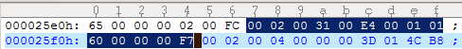
①、方法表属性
access_flag=2, private; name_index=0x31=49["<getCompletionFilter>"]; descriptor_index=0xE4=228
["()Lorg/eclipse/cdt/ui/text/contentassist/IProposalFilter ;"];
即方法头应为：
private IProposalFilter getCompletionFilter();

②、attributes_count=01, 说明方法表后面有1个属性。
③、紧接着在索引0x25EF的2个字节(0x0160=352["Code"]), 说明后面是一个Code属性，接下来在索引0x25F1的4个字节(0xF7=247), 表示code属性除了前面2个字段的6个字节，还有247个字节(从索引0x25F5开始)。
即第4个方法属性结束的字节索引为0x25F4 + 0xF7 = 0x26EB。

2. 10.4、第5个方法从字节索引0x26EC开始
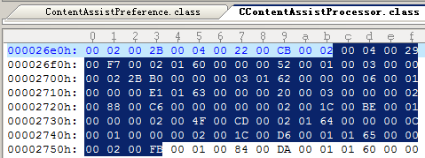
①、方法表属性
access_flag=4, protected; name_index=0x29=41["<filterAndSortContextInformation >"]; descriptor_index=0xF7=247
["(Ljava/util/List; Lorg/eclipse/core/runtime/ IProgressMonitor;) Ljava/util/List"];;
即方法头应为：
protected List<? > filterAndSortContextInformation(List<? > contexts, IProgressMonitor monitor)
②、attributes_count=02, 说明方法表后面有2个属性。

③、紧接着在索引0x26F4的2个字节(0x0160=352["Code"]), 说明后面是一个Code属性，接下来在索引0x26F6的4个字节(0x52=82), 表示code属性除了前面2个字段的6个字节，还有82个字节(从索引0x26FA开始)。
即Code属性最后一个字节索引为：0x26F9 + 0x52 = 0x274B。
④、从0x274C开始是第2个属性的数据。
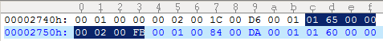
0x274C开始的2个字节(0x0165=357["Signature "]), 说明后面是一个Signature属性，结构为：
Signature_attribute {
u2 attribute_name_index;
u4 attribute_length;
u2 signature_index;
}
⑤、Signature属性是泛型方法的特征，该属性长度为2字节，最后2字节0xFB=251指向字符串常量，其值为：
(Ljava/util/List<Lorg/eclipse/jface/text/contentassist/IContextInformation;>; Lorg/eclipse/core/runtime/IProgressMonitor;)Ljava/util/List<Lorg/eclipse/jface/text/contentassist/ IContextInformation;>;
⑥综上所述，第5个方法应为：
protected List<IContextInformation> filterAndSortContextInformation(List<IContextInformation> contexts, IProgressMonitor monitor);

2. 10.5、第6个方法从字节索引0x2754开始
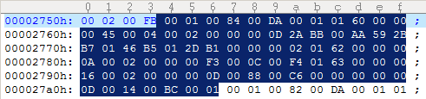
①、方法表属性
access_flag=1, public; name_index=0x84=132["<setReplacementAutoActivationCharacters>"]; descriptor_index=0xDA=218
["(Ljava/lang/String;)V"];
即方法头应为：
public void setReplacementAutoActivationCharacters(String activationSet);

②、attributes_count=01, 说明方法表后面有1个属性。
③、紧接着在索引0x275C的2个字节(0x0160=352["Code"]), 说明后面是一个Code属性，接下来在索引0x275E的4个字节(0x45=69), 表示code属性除了前面2个字段的6个字节，还有69个字节(从索引0x2762开始)。
即第6个方法属性结束的字节索引为0x2761 + 0x45 = 0x27A6。

2. 10.6、第7个方法从字节索引0x27A7开始
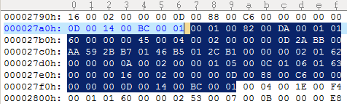
①、方法表属性
access_flag=1, public; name_index=0x82=130["<setCContentAutoActivationCharacters>"]; descriptor_index=0xDA=218
["(Ljava/lang/String;)V"];
即方法头应为：
public void setCContentAutoActivationCharacters(String activationSet);

②、attributes_count=01, 说明方法表后面有1个属性。
③、紧接着在索引0x27AF的2个字节(0x0160=352["Code"]), 说明后面是一个Code属性，接下来在索引0x27B1的4个字节(0x45=69), 表示code属性除了前面2个字段的6个字节，还有69个字节(从索引0x27B5开始)。
即第7个方法属性结束的字节索引为0x27B4 + 0x45 = 0x27F9。

2. 10.7、第8个方法从字节索引0x27FA开始
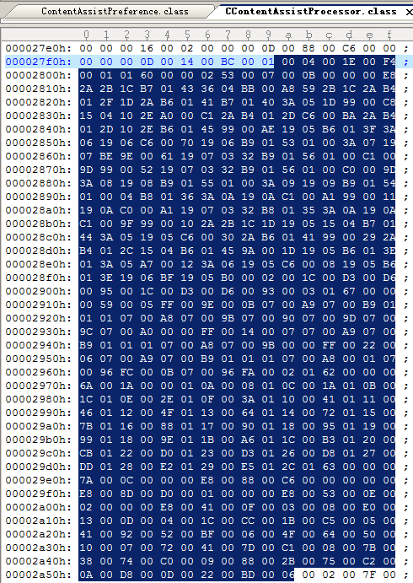
①、方法表属性
access_flag=4, protected; name_index=0x1E=30["<createContext>"]; descriptor_index=0xF4=244
["(Lorg/eclipse/Jface/text/ ITextViewer;IZ) Lorg/eclipse/cdt/ui/text/contentassist/ContentAssistInvocationContext; "];
即方法头应为：
protected ContentAssistInvocationContext createContext(ITextViewer viewer, int offset, boolean isCompletion);
②、attributes_count=01, 说明方法表后面有1个属性。
③、紧接着在索引0x2802的2个字节(0x0160=352["Code"]), 说明后面是一个Code属性，接下来在索引0x2804的4个字节(0x253=595), 表示code属性除了前面2个字段的6个字节，还有595个字节(从索引0x2808开始)。
即第8个方法属性结束的字节索引为0x2807 + 0x253 = 0x2A5A。

2. 10.8、第9个方法从字节索引0x2A5B开始
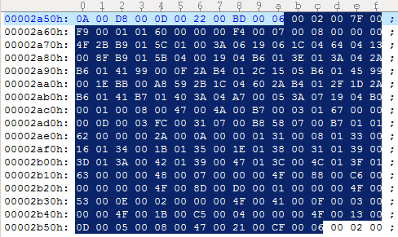
①、方法表属性
access_flag=2, private; name_index=0x7F=127 ["<replaceDotWithArrow>"]; descriptor_index=0xF9=249
["(Lorg/eclipse/Jface/text/ ITextViewer;IZ Lorg/eclipse/cdt/internal/ui/text/contentassist/CContentAssistInvocationContext;C) Lorg/eclipse/cdt/internal/ui/text/contentassist/CContentAssistInvocationContext;"];
即方法头应为：
private CContentAssistInvocationContext replaceDotWithArrow(ITextViewer viewer, int offset,
boolean isCompletion, CContentAssistInvocationContext context, char activationChar)

②、attributes_count=01, 说明方法表后面有1个属性。
③、紧接着在索引0x2A63的2个字节(0x0160=352["Code"]), 说明后面是一个Code属性，接下来在索引0x2A65的4个字节(0xF4=244), 表示code属性除了前面2个字段的6个字节，还有244个字节(从索引0x2A69开始)。
即第9个方法属性结束的字节索引为0x2A68 + 0xF4 = 0x2B5C。

2. 10.9、第10个方法从字节索引0x2B5D开始
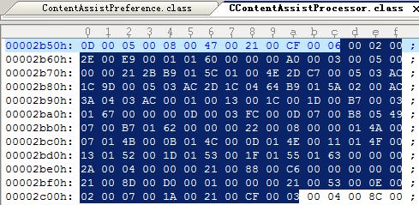
①、方法表属性
access_flag=2, private; name_index=0x2E=46 ["<getActivationChar >"]; descriptor_index=0xE9=233
["(Lorg/eclipse/Jface/text/ ITextViewer;I) C"];
即方法头应为：
private char getActivationChar(ITextViewer viewer, int offset)

②、attributes_count=01, 说明方法表后面有1个属性。
③、紧接着在索引0x2B65的2个字节(0x0160=352["Code"]), 说明后面是一个Code属性，接下来在索引0x2B67的4个字节(0xA0=160), 表示code属性除了前面2个字段的6个字节，还有160个字节(从索引0x2B6B开始)。
即第10个方法属性结束的字节索引为0x2B6A + 0xA0 = 0x2C0A。

2. 10.10、第11个方法从字节索引0x2C0B开始
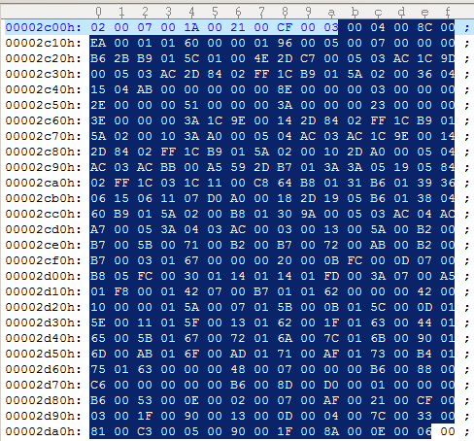
①、方法表属性
access_flag=4, protected; name_index=0x8C=140 ["<verifyAutoActivation >"]; descriptor_index=0xEA=234
["(Lorg/eclipse/Jface/text/ ITextViewer;I) Z"];
即方法头应为：
protected boolean verifyAutoActivation(ITextViewer viewer, int offset)

②、attributes_count=01, 说明方法表后面有1个属性。
③、紧接着在索引0x2C13的2个字节(0x0160=352["Code"]), 说明后面是一个Code属性，接下来在索引0x2C15的4个字节(0x196=406), 表示code属性除了前面2个字段的6个字节，还有406个字节(从索引0x2C19开始)。接下来的4个字节表示max_stack与max_locals各为5与7。之后索引0x2C1D的4个字节(0xB6=182)表示有182个指令码，最后一个指令码(0xAC ireturn)的字节索引为0x2C20 + 0xB6 = 0x2CD6。

即第11个方法属性结束的字节索引为0x2C18 + 0x196= 0x2DAE。

2.11、属性表
2.10.1、接下来的2个字节(index: 0x2DAF)attributes_count = 2，表示最后有2个属性。
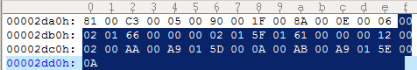
2.10.2、分析第1个属性
①、在索引0x2DB1的2个字节 (0x0166=358["SourceFile"]), 说明后面是一个SourceFile属性
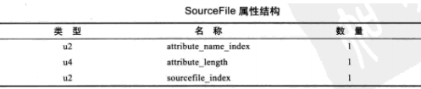
②、接下来在索引0x2DB3的4个字节(0x2=2), 是SourceFile属性后面字节的长度。
③、跟随其后索引0x2DB7的2个字节(0x015F=351["CContentAssistProcessor.java"]), 是SourceFile文件名的字符串常量索引。
2.10.3、分析第2个属性
④、在索引0x2DB9的2个字节 (0x0161=353["InnerClasses"]), 说明后面是一个InnerClasses属性
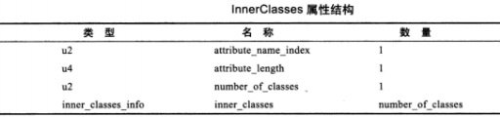
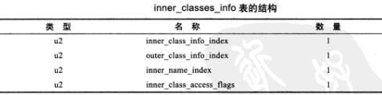
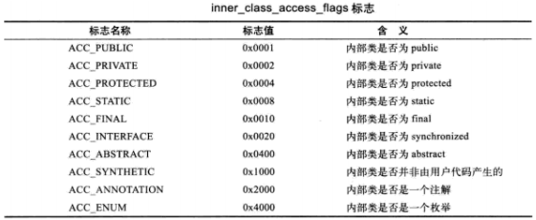
内部类属性中，inner_class_info_index与outer_class_info_index都是指向常量池中CONSTANT_Class_info型常量的索引，分别代表了内部类和宿主类的符号引用。
inner_name_index是指向常量池中CONSTANT_Utf8_info型常量的索引，代表内部类的名称，如果是匿名内部类，则为0。
inner_class_access_flags是内部类的访问标志，类似于类的access_flags。取值如上表。
⑤、接下来在索引0x2DBB的4个字节(0x12=18), 是InnerClasses属性后面字节的长度。
⑥、跟随其后索引0x2DBF的2个字节(0x02]), 是内部类的数目。
⑦、第1个内部类的值为 00 AA 00 A9 01 5D 00 0A
inner_class_info_index：0xAA=170:
outer_class_info_index：0xA9=169:
inner_name_index: 0x 015D = 349["ActivationSet"]
inner_class_access_flags: 0x0A[private, static]
即内部类可表示为: private static class CContentAssistProcessor. ActivationSet{};

⑧、第2个内部类的值为 00 AB 00 A9 01 5E 00 0A
inner_class_info_index：0xAB=171:
outer_class_info_index：0xA9=169:
inner_name_index: 0x 015E = 350["CCompletionProposalWrapper"]
inner_class_access_flags: 0x0A[private, static]
即内部类可表示为: private static class CContentAssistProcessor. CCompletionProposalWrapper{};

